# **ДИАГРАММА РАЗМЕЩЕНИЯ**

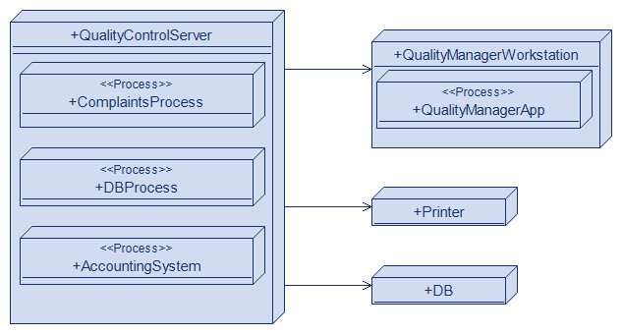

Рисунок 1 - Диаграмма размещения

На данной диаграмме показано, что платформа для автоматизации деятельности контроля качества будет развернута на следующих узлах:

1. Сервер приложений – на нем будут обрабатываться основные процессы платформы.
2. База данных – там будут реализованы процессы сохранения, обновления, удаления и чтения данных.
3. Принтер – отвечает за печать документов.
4. Десктоп пользователя – это приложение на ПК сотрудника для взаимодействия с платформой, через нее пользователь может обмениваться данными с сервером приложений.

Все взаимосвязи платформы обрабатывает сервер приложений, который и связывает остальные компоненты диаграммы размещения.